新 书 推 荐

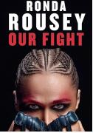
中文书名：《我们的战斗》
英文书名：OUR FIGHT
作 者：Ronda Rousey
出 版 社：Century
代理公司：InkWell/ANA/Zoey
页 数：288页
出版时间：2024年4月
代理地区：中国大陆、台湾
审读资料：电子稿
类 型：传记回忆录
版权已售：美国（Grand Central）、英国（Century）

内容简介：

关于朗达·鲁西（Ronda Rousey）过去十年的记录，真实、有趣，不仅讲述了她爆炸性的职业转变，还讲述了为人父母、克服逆境以及在人生旅程中寻找意义的故事。

从她闯入综合格斗舞台的那一刻起，朗达·鲁西就无人能敌。她连续不断地取得胜利，创造了一系列记录，永远改变了体育的面貌，成为UFC第一位女冠军。作为体育界的超级巨星，她出现在大片中，成为世界各地女性的榜样。而在2015年11月15日，一切都崩溃了。

在《我们的战斗》中，鲁西探索了她生命中最大的挑战，讲述了她如何在这场灾难之后重建自己的职业生涯，讲了自己如何用对幸福的追求取代对完美的追求。《我们的战斗》是一部讲述职业转变、婚姻、母亲身份以及面对恐惧的勇敢故事。

作者简介：

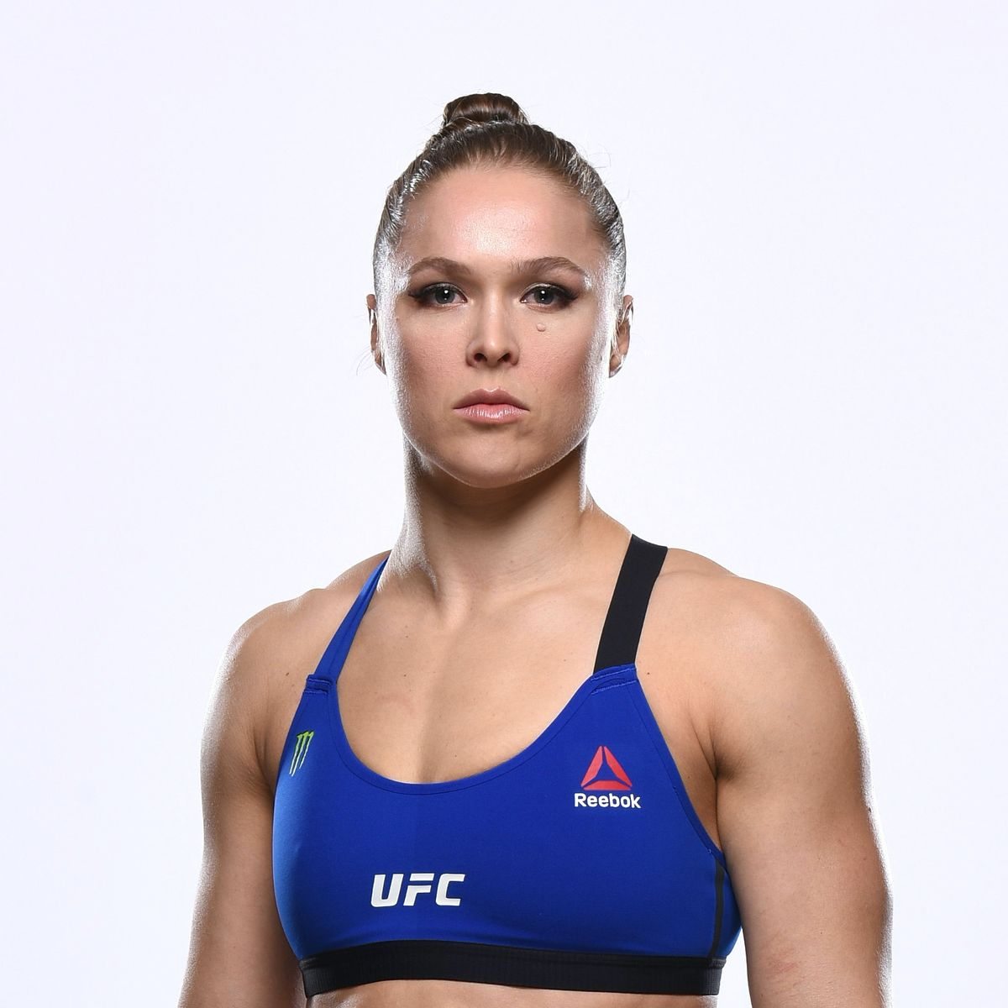
朗达·鲁西（Ronda Rousey）彻底改变了武术界，她在2008年北京夏季奥运会柔道项目上获得了一枚历史性的铜牌，最引人注目的是，她作为UFC第一位也是最具统治力的女选手和Bantamweight冠军，成就了创纪录的职业生涯。2018年，她成为首位进入UFC名人堂的女性，同年，她在WWE舞台上爆发，历史上第一次将女子部推向摔角狂热主赛事。自称“Rowdy”的朗达·鲁西，在生下女儿La 'akea四个月后，于2022年1月重返WWE，赢得了皇家Rumble。鲁西还是《纽约时报》畅销书作家，社交媒体上最受关注的女运动员，以及出演过《速度与激情》和《敢死队》系列电影的女演员。她嫁给了前UFC重量级选手特拉维斯·布朗。2015年5月她的第一本自传《我的拼搏，你的战斗》（My Fight，Your Fight）全球发售。
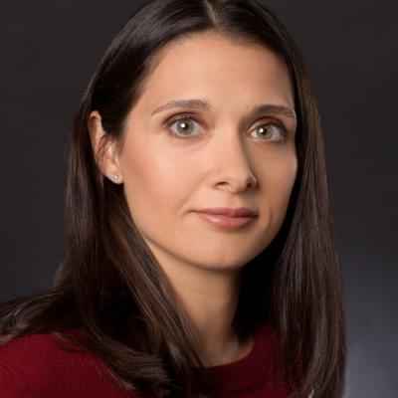
玛丽亚·伯恩斯·奥尔蒂斯（Maria Burns Ortiz）是《纽约时报》畅销书作家和获奖体育记者。玛丽亚在体育媒体工作了十多年，其中七年是ESPN.com的作家和专栏作家，是全国西班牙裔记者协会的年度新兴记者。她是明尼阿波利斯阁楼文学中心(the Loft Literary Center)的回忆录写作教学艺术家。

感谢您的阅读！
请将反馈信息发至：版权负责人
Email：Rights@nurnberg.com.cn
安德鲁·纳伯格联合国际有限公司北京代表处
北京市海淀区中关村大街甲59号中国人民大学文化大厦1705室, 邮编：100872
电话：010-82504106, 传真：010-82504200
公司网址：http://www.nurnberg.com.cn
书目下载：http://www.nurnberg.com.cn/booklist_zh/list.aspx
书讯浏览：http://www.nurnberg.com.cn/book/book.aspx
视频推荐：http://www.nurnberg.com.cn/video/video.aspx
豆瓣小站：http://site.douban.com/110577/
新浪微博：安德鲁纳伯格公司的微博_微博 (weibo.com)
微信订阅号：ANABJ2002


